山 西 省 商 务 厅

晋商运便〔2021〕11 号

山西省商务厅
关于组织开展 2021 年全国消费促进月
暨“礼享生活·晋情消费”促消费系列活动的 通知

各市商务局：
根据全年消费促进工作的总体安排，结合商务部关于组织开 展消费促进月的部署，决定在全省开展 2021 年“礼享生活·晋情消费”促消费系列活动。现将有关事项通知如下：
一、活动目的和原则
本次活动以提振消费信心、深入释放消费潜力为主要任务， 在全省统一部署开展多领域、多层次、多元化的促消费活动，进 一步激发市场活力、加速市场回暖，为促进形成强大国内市场、 构建新发展格局、更好满足人民美好生活需要提供有力支撑。组 织开展本次活动要在严格落实疫情防控和安全生产责任的基础 上，坚持政府搭台、企业参与、市场运作，坚持民生导向、利企 惠民、简约务实，坚持上下联动、兼顾城乡、联通内外的原则。
二、活动主题和口号
以“加快促进消费回升和潜力释放，促进形成强大国内市场，

畅通国内国际双循环”为主题，开展系列促消费活动，活动口号 为“礼享生活·晋情消费”。
三、活动组织
指导单位：山西省商务厅组织单位：各市商务局
活动单位：各重点商贸企业、有关商（协）会
四、活动时间
2021 年 5 月 1 日-12 月 31 日。
其中：5 月 1 日-5 月 31 日为全国消费促进月阶段；6 月 1 日
-12 月 31 日延续开展“礼享生活·晋情消费”促消费系列活动。
五、活动形式
活动形式为“1+N”，“1”即 1 场启动仪式，定于 4 月底在
晋中举行，各市启动仪式要在 5 月 1 日前完成；“N”即主题多元、形式多样、丰富多彩的促消费活动。其中，省商务厅将组织开展“双品网购节”“老字号嘉年华”“中华美食荟”等活动，办好第十二届中部投资贸易博览会，组织参加首届国际消费品博览会等重点活动，各市要统筹本地消费特点和当月节庆特色，做好全年活动计划与消费促进月总体安排的衔接，因时顺势、因地制宜， 创新开展贯通线上线下、涵盖商品服务、面向城市乡村、融合商旅文的各类消费促进活动。
六、活动内容
各市要结合本地实际，加强政商银企联动协同，广泛动员本地大中小微、线上线下、商会协会等各类主体，积极促成跨行业、

跨领域合作，配套优惠措施，创新活动形式，放大活动效应，培 育形成“政府搭建平台、商家丰富供给、全民乐享消费”的消费 促进内生新动能，打造贯通全年、多元融合、模式创新、涵盖全 域的消费促进新平台，推进常态化促消费活动取得新提升、新成 效。重点围绕以下十个方面内容组织开展促消费活动。
（一）发放政府电子消费券。贯彻落实《山西省推进服务业 提质增效 2021 年行动计划》，按照省、市方案，在落实好省级政府电子消费券发放工作的同时，积极申请当地财政资金，组织好 市级政府电子消费券发放，结合各类消费促进活动，充分发挥消 费券激发消费活力、扩大市场销售的拉动作用。
（二）汽车、成品油促消费活动。组织有关行业协会、重点汽车销售企业开展汽车展销和“以旧换新”“汽车下乡”等活动，鼓励开展汽车+购物、美食、旅游、加油互惠等系列活动，提供一站式消费体验。
（三）家电家具家装促消费活动。积极组织当地企业、协会 开展家具家电以旧换新，结合本地实际，对淘汰旧家电家具购买 绿色智能家电、环保家具给予一定补贴。
（四）餐饮消费促进活动。充分利用 2021 中国（山西）面食文化节、山西特色品牌火锅节、“千品万店美食荟”、“地域美食 街”等节会活动时机，开展线上线下餐饮促消费活动，以市场化 方式推介优质特色饮食，鼓励餐饮企业丰富提升菜品，加快创新 经营模式，加强与网络平台合作，推动“互联网+餐饮”发展，提 升市场人气，提振消费信心。

（五）网络消费促进活动。借助商务部第三届“双品购物节” 的契机，在促消费关键节点对山西消费品牌进行联合营销。规范引导实体商家利用直播带货、达人探店、博主种草、用户点评等方式吸引线上流量转化为线下客流；鼓励在线文娱、在线医疗、在线教育、在线旅游等线上服务企业同步开展促销；鼓励线上线下企业加强合作，开发消费新场景、新体验，进一步释放新兴群体、新型消费潜力。
（六）老字号商品消费促进活动。积极组织本地中华老字号、 三晋老字号企业开展形式多样的特色品牌商品促销活动，开展山西老字号品牌创新掌门人、传承人的培训学习，提升老字号品牌的市场竞争力，促进老字号商品消费。
（七）“夜经济”消费促进活动。根据本地实际，充分挖掘夜经济发展潜力，引导主要商圈和特色商业街与文化、旅游休闲等 相结合，适当延长营业时间，开设深夜营业专区、24 小时便利店和“深夜食堂”等特色餐饮街区，打造夜间消费场景，活跃夜间 商业和市场。
（八）节假日消费促进活动。抓住五一劳动节、五四青年节、 母亲节、护士节等重点节日，店庆、周年庆等重要时点和网络消费旺盛时机，结合中国品牌日、中国旅游日、博物馆日、地方特色节庆等主题，顺应居民春夏踏青出游的习惯，策划系列活动， 以节兴商、以节聚势、以节兴市，进一步挖掘消费热点，形成特色活动品牌，营造良好活动氛围。
（九）城市商圈消费促进活动。依托当地特色商业街、步行

街区的商业优势资源，结合当地消费热点及风俗文化特色，开展 多元化、差异化促消费活动，形成区域购物节活动特色。在本地 百货商超、购物中心等零售业态企业统一悬挂消费促进月活动标 识，开展消费月宣传活动。
（十）农村消费促进活动。以电子商务进农村综合示范工作为载体，充分发挥电商公共服务中心、物流配送中心、村级电商站点作用。挖掘乡村特色产品、非遗产品、旅游民宿等供给优势， 开展汽车家电下乡、品牌商品巡回大集等活动，活跃农村消费。
七、工作安排
（一）筹划准备（4 月底前）。各市商务局要制定细化活动方案和活动安排，于 4 月 31 日前将工作方案、活动安排计划表以及联系人名单一并报省商务厅。
（二）组织实施（5 月 1 日至 12 月 31 日）。5 月 1 日-5 月
31 日与全国消费促进月同步举行，全省“礼享生活·晋情消费” 促消费系列活动持续到年底。各市商务局按照活动方案谋划全年的促销活动。活动期间，要加强跟踪指导，及时掌握活动进展情况，做好活动支持引导。
（三）总结报送（6 月 1 日，12 月底）。6 月 1 日前报送全国消费促进月期间活动全面情况和量化成效，12 月底前梳理总结全年消费促进工作情况。要结合往年消费促进月好的经验做法，提 前布置成效统计任务，加强顶层设计，统一数据口径，动态掌控 进展，全面反映情况。梳理分析数据，提炼市场亮点，总结活动 经验，及时报送各市活动动态信息，省商务厅将通过各种形式对

典型活动进行宣传报道和推广交流。
八、工作要求
（一）加强组织领导。各市商务局要高度重视新形势下扩大消费工作的重要性，按照全省工作方案，精心策划活动内容和方式，确保活动取得实效。要加强与发改、文旅、农业农村、市场监管、财政、金融、税务等部门协作沟通，争取政策和资金支持。 引导各类市场主体在活动期间推出有含金量的促销政策和活动， 切实增强居民消费获得感，增进消费热情和信心。
（二）落实防疫安全。严守疫情防控和安全生产红线，落实 属地责任，督促企业压实主体责任，严格遵守防疫规定，提前排 查疫情风险，制定应急处置预案，确保各项防疫措施落实到位； 在活动场所要配备专人，加强监督检查，事先进行消防、疏散、 救援等应急演练，严防火灾、踩踏、食品安全等事故。
（三）大力宣传推广。以“礼享生活·晋情消费”为宣传主题，形成市、县联动宣传促销的浓厚氛围。充分调动报、刊、台、 网、微、端、屏等各类媒体资源，在活动中持续跟踪报道；倡导诚信兴商、规范促销，维护消费者合法权益；引导绿色文明、科学健康消费理念，形成厉行节约、反对浪费新风尚。
全国消费促进月活动暨“礼享生活·晋情消费”促消费系列 活动统一名称、统一标识（附件 1），各市应授权参与活动的各类主体统一冠名，规范使用。请各市尽快梳理报送重点活动，4 月 23 日前将本市参加全国消费促进月活动情况报省商务厅（附件
2），于 6 月 1 日前报送全国消费促进月活动全面情况和量化成效。

联系电话：0351-4066031
邮 箱：sxsswtyxc@163.com

附件：1.2021 年全国消费促进月活动标识
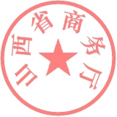
2.山西省 2021 年全国消费促进月暨“礼享生活·晋情消费”促消费系列活动名录

山西省商务厅2021 年 4 月 16 日

附件 1

2021 年全国消费促进月活动标识

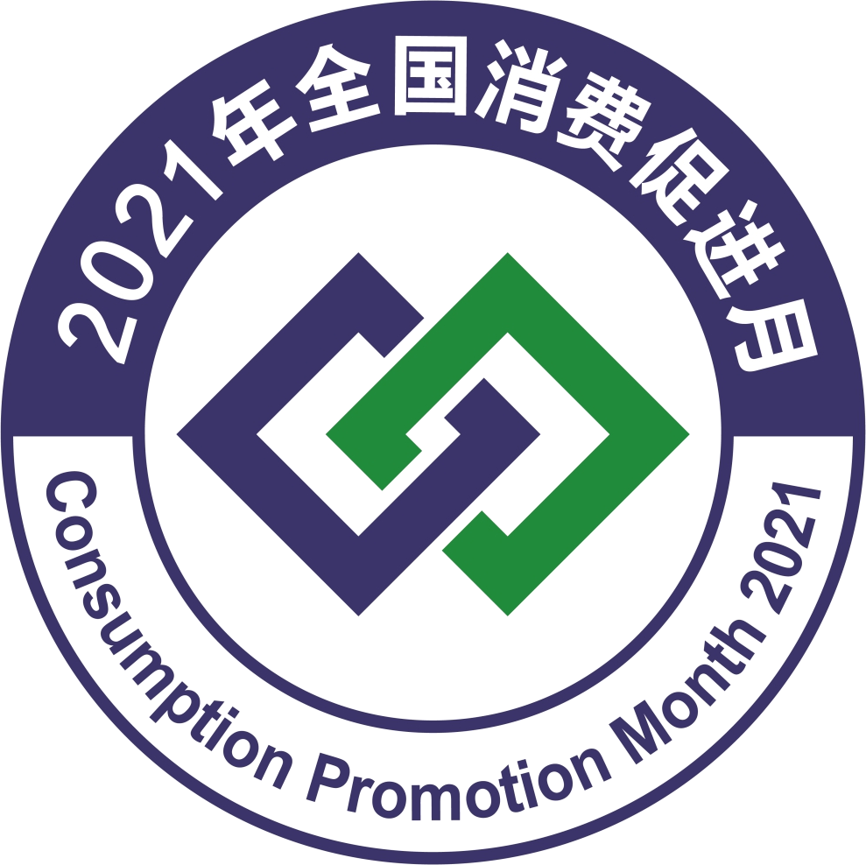

标识说明：标识主体图案由两个环状图形相互链接构成，蕴 含活动畅通国内国际双循环，蓝色代表现代流通，绿色代表科学 文明消费，流通和消费相互促进、创新发展。“2021 年全国消费促进月”统一标识仅适用于配合开展 2021 年全国消费促进月暨“礼享生活·晋情消费”促消费系列活动相关工作的活动组织方 和活动参与方，任何单位和个人不得擅自变更标识或扩大使用范 围。
下载地址：商务部消费促进司网站scyxs.mofcom.gov.cn

附件 2
山西省 2021 年全国消费促进月暨“礼享生活·晋情消费”促消费系列活动名录

参加县区 | 重点活动名称 | 举办时间 | 活动内容  （简要概述） | 参与企业数量 | 支持政策及优惠举措 | 预估成效  （成交额等）
 | 1.
 | 2.
 | 3.
 | 1.
 | 2.
 | 3.
 | 1.
 | 2.
 | 3.
 | 1.
 | 2.
 | 3.
 | 1.
 | 2.
 | 3.
参加 2021 年全国消费促进月活动的县区（市） 个，重点活动 场，参与企业 家，预估成交 亿元。

注：此表由各市商务局填写，请于 2021 年 4 月 23 日前报送。如表格相应空间不够，可自行添加行数。

— 9 —

